**Relatório do projeto de ECOP14 e ECOP04**

Aluno: José Roberto Magalhães Souza

Projeto orientado pelos professores Rodrigo Almeida e Otávio Gomes

Proposta do projeto:

O projeto consiste em um misturador de tinta, que utiliza os periféricos disponíveis no na placa PicGenius, do simulador PicSimLab, para criar uma interface de usuário e o acionamento dos periféricos.

A interface funciona através de um display LCD, que utiliza o teclado matricial para navegação das páginas e escolha de opções. E também, o uso de um relé e uma ventoinha que simulam acionamentos referentes aos eventos.

Ferramentas utilizadas:

PicSimLab (placa PicGenius):

- 1x Display LCD 16x4

- 1x Teclado matricial

- 1x Relé

- 1x Ventoinha

Bibliotecas:

- pic18f4520.h

- lcd.h

- keypad.h

- io.h

- bits.h

- atraso.h

- config.h

Funcionamento do Código:

O projeto consiste em basicamente, cinco etapas. Primeiramente é realizada configurações iniciais para o funcionamento do sistema, seguido de um loop de funções, onde é feito o mapeamento e a configuração das teclas utilizadas para navegação no Display LCD e outra que define as informações a serem exibidas no Display. E também uma função que determina o resultado da mistura de cores, utilizando o seguinte padrão.

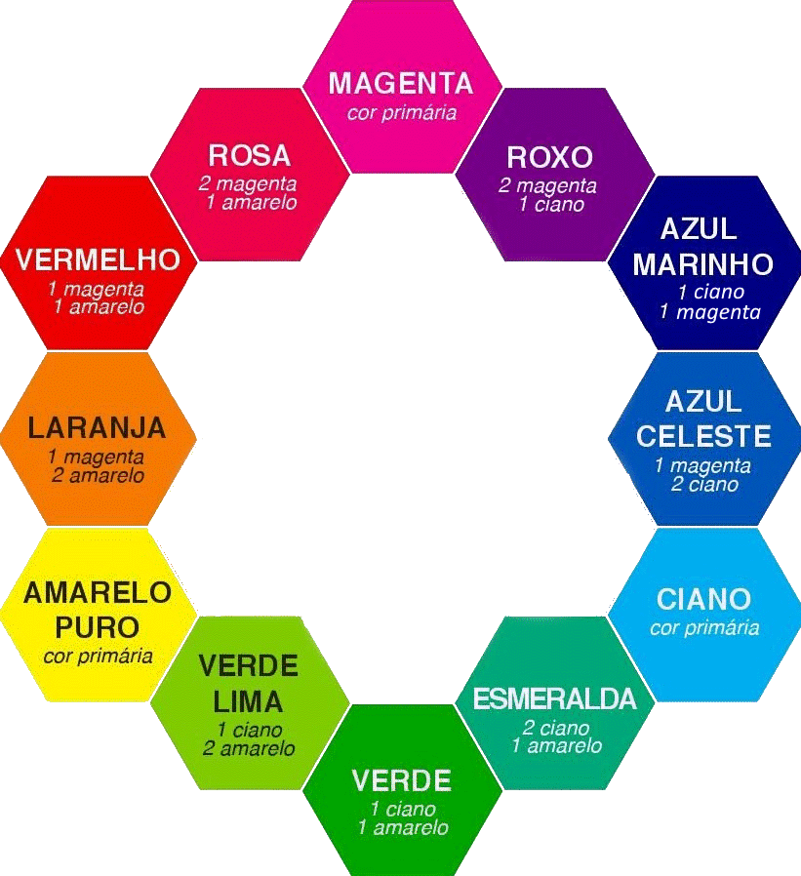

Considerações Finais:

O projeto foi bem sucedido, podendo ser utilizado para fins de aprendizado utilizando o PicSimLab. Durante a etapa de desenvolvimento foi encontrado um problema pertinente que não permitia a navegação no LCD, reconhecendo apenas um comando do usuário, e nada mais, tal problema foi resolvido no fim etapa de configuração do teclado utilizando um conjunto de Debouce das teclas.